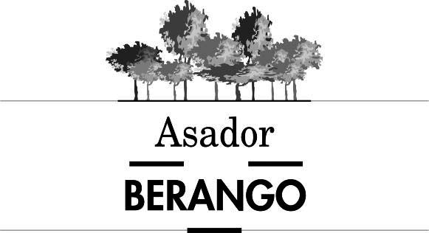 | CERVECERA ASADOR BERANGO  - Camino de Eguskiza 32, 48640 Berango  www.cervecera-asadorberango.com  Reservas: 658895693/946681334
MENU TXULETON
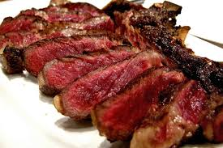

OFERTA:
MENU TXULETON PARA DOS PERSONAS. INCLUYE: Ensalada agridulce o Revuelto de Hongos; 1kgr de Txuleta; Tinto Crianza; Cafes o Txupitos

REQUISITOS:
RESERVA ANTICIPADA. Valido Viernes, en horario de comida y cena, y Sabados en horario de Cena.
Necesario, Reserva previa y presentar descuento ( impreso o pantalla )

PRECIO: 50€

